Slovenská technická univerzita v Bratislave
Fakulta elektrotechniky a informatiky
Katedra telekomunikácií

Bloková a elektronická schéma zapojenia štvorstavovej fázovej modulácie QPSK

ADSS1 Hluzín Martin
AR 2009/2010, zimný Grenčík Róbert
QPSK modulacia
Známa ako kvartálna PSK, 4-PSK, alebo 4-QAM. QPSK používa 4 body v súhvezdí, ako diagram, okolo kruhu. QPSK môže zakódovať dva bity na symbol v štyroch fázach, čo je zobrazené na obrázku, s Grayovým kódovaním. Analýza ukazuje, že táto modulácia môže byť použitá buď pre zdvojnásobenie prenosovej rýchlosti v porovnaním s obyčajným BPSK systémom pri zachovaní šírky pásma signálu alebo pre zachovanie data-rate BPSK, ale bude zmenšená šírka pásma o polovicu.
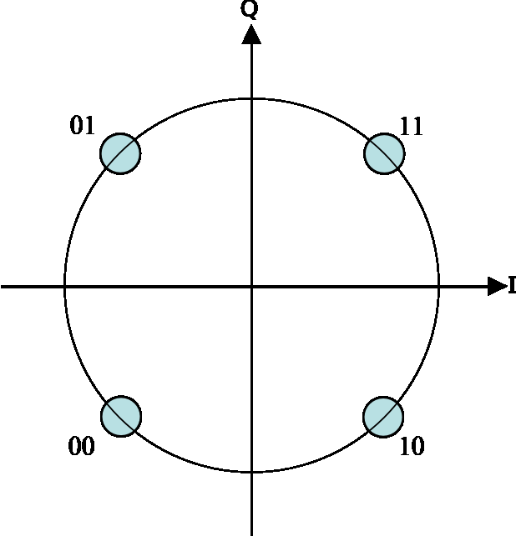

Použitie
Využitie QPSK modulácie prevláda viac ako BPSK modulácia a taktiež zdôrazňuje implementáciu vyššej PSK modulácie.
Základný vzťah pre QPSK moduláciu na prenos sínusových a kosínusových signálov:

Výsledok v dvojrozmernom signálnom priestore s bázovými funkciami

Prvá bázová funkcia je používaná vo fázových komponentoch signálu a druhá funkcia ako kvadratúrny komponent signálu.
V porovnaní s BPSK moduláciou, základnými funkciami, môžeme vidieť, že QPSK modulácia môže byť zobrazená ako 2 nezávislé BPSK signály. QPSK systémy môžu byť implementované v rôznych smeroch. Na obrázku sú znázornené hlavné komponenty vysielača a prijímača a kódovanie signálu.
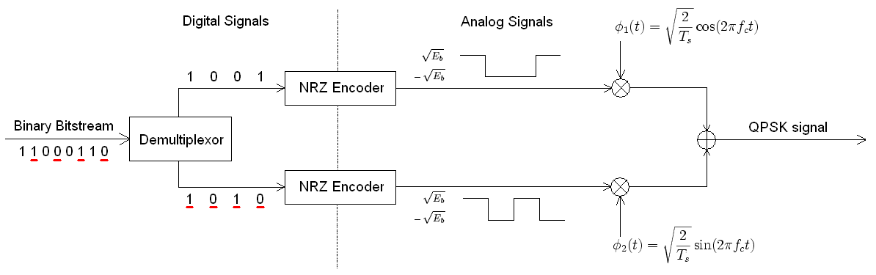

Schéme prijímača QPSK.
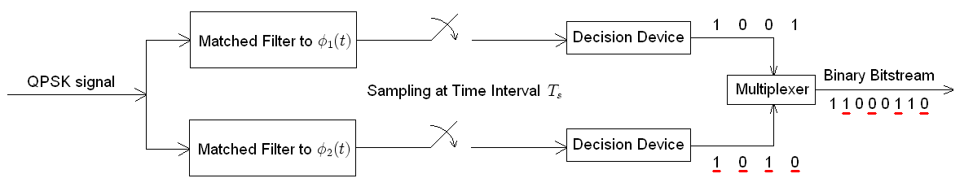
QPSK signál v časovej oblasti
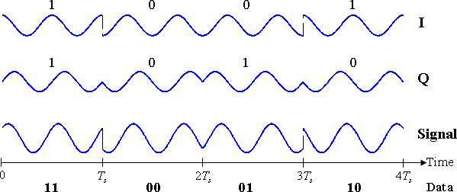

Podľa obrázku vidno, že signál je prenášaný ako sínus a kosínus. Výsledný signál je znázornený najbližšie k časovej osi.

Chybovosť
Pravdepodobnosť chyby na bit je rovnaká ako pri BPSK a vypočíta sa podľa vzťahu
,
čo je veľkou výhodou oproti BPSK, že pri dvojnásobnej prenosovej rýchlosti dosiahneme rovnakú chybovosť.
Pravdepodobnosť chyby na symbol sa vypočíta podľa vzťahu

Ak je odstup signál-šum príliš nízky, pravdepodobnosť chyby na symbol bude aproximovať k

Varianty QPSK
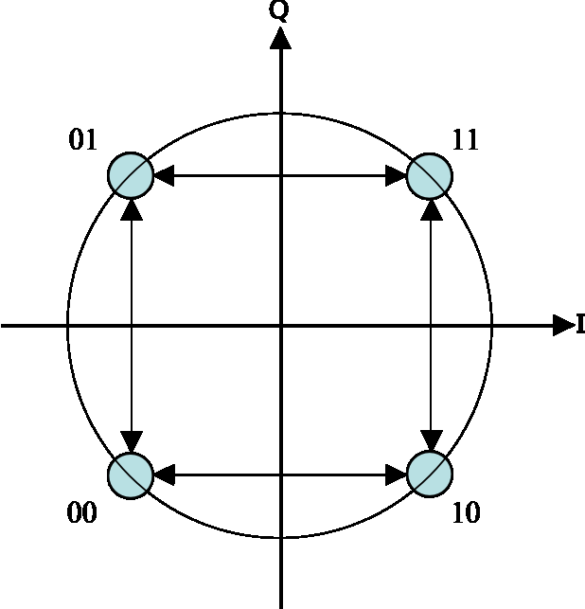
Offset QPSK
Offset QPSK je variantom PSK modulácie používajúca 4 rôzne hodnoty fázy na prenos informácie. Je to niekedy nazývané aj SQPSK.
Ako je vidno na obrázku, signál nikdy nepretína nulu ak sa zmení len jeden bit symbolu v čase.
Keď zoberieme 4 hodnoty fázy v čase, symbol dovoľuje fáze signálu skok až o 180°. Keď je signál filtrovaný cez dolnopriepustný filter (ako je typické pre vysielač), tento fázový skok má za následok veľké výkyvy amplitúdy, čo je nežiaduce v telekomunikačných systémoch. Vyrovnávaním načasovania nepárnych a párnych bitov v jednej bitovej perióde, alebo v polperióde symbolu, fázové a kvadratúrne zložky sa nikdy nezmenia v rovnakom čase. Toto môže obmedziť posun fázy na nie viac ako 90 ° naraz. To zabezpečuje oveľa nižšie výkyvy amplitúdy ako non-offset QPSK a preto je častejšie preferovaná v praxi.

Obrázok nižšie ukazuje rozdiel v správaní fázy medzi obyčajným QPSK a OQPSK. Môžeme vidieť, že QPSK sa môže fáza zmeniť až o 180 °, zatiaľ čo v OQPSK zmeny nie sú nikdy väčšie ako 90 °.
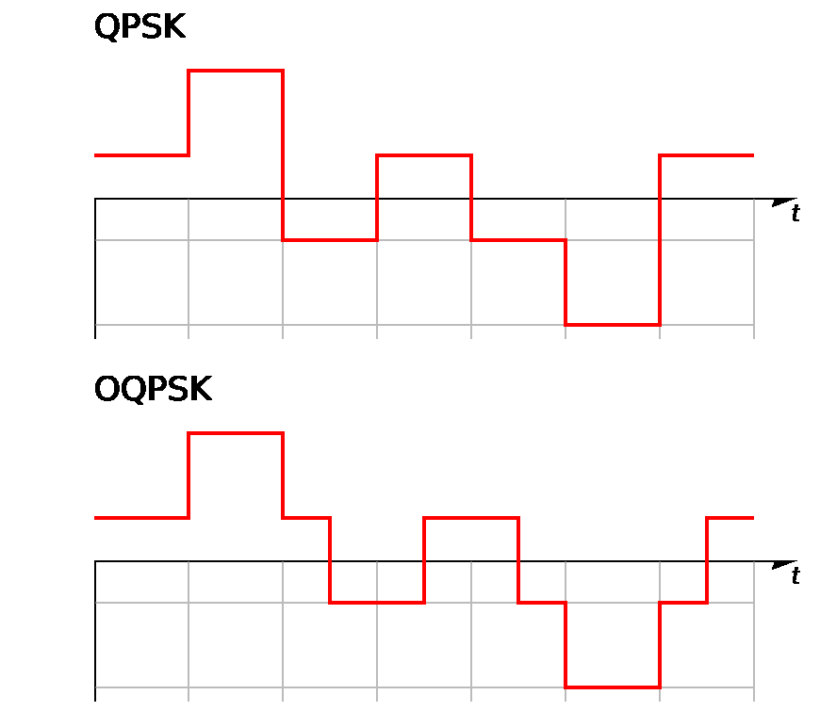
Ako je vidno na obrázku nižšie, k náhlej zmene fázy dochádza približne dvakrát tak často ako u QPSK, ale veľkosť skokov je menší pri použití OQPSK v porovnaní QPSK.
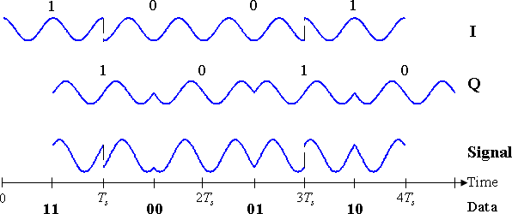
π/4 QPSK
Tento variant QPSK používa 2 identické konštalácie, ktoré sú otáčené o 45 ° (π / 4 radiánov, odtiaľ je odvodený názov) vo vzťahu jeden k druhému. Zvyčajne a to buď párne alebo nepárne symboly sa používajú pre výber bodov z jednej z konštelácií a ďalšie symboly vyberajú body z iných konštelácií. To znižuje fázový posun z max.180 °, ale len do posunu o 135 ° a tak amplitúda kolísania π /4-QPSK je medzi OQPSK a QPSK.

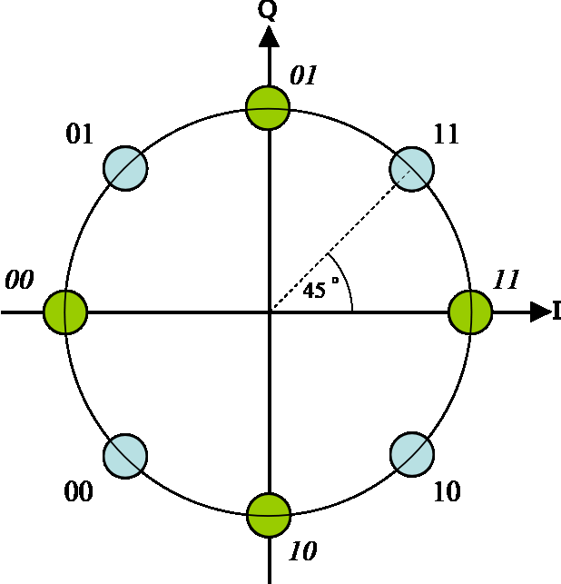
Jednou z charakteristík tejto modulačnej schémy je, že ak je modulovaný signál zastúpený v komplexnej oblasti, tak nemá žiadne cesty cez začiatok. Inými slovami, signál neprechádza počiatkom. To znižuje dynamický rozsah kolísania signálu, čo je žiaduce, keď riadiacich signáloch.
π /4-QPSK je vhodný pre jednoduché demodulovanie a bol prijatý na použitie, napríklad v TDMA mobilných telefónnych systémoch.

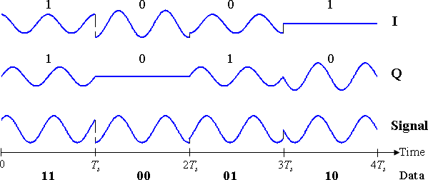

SOQPSK
Bezličenčná shaped-offset QPSK (SOQPSK) je interoperabilná s Feherovou QPSK (Feher-patented FQPSK), v tom zmysle, že integrovaný odstupový QPSK detektor produkuje rovnaký výstup, bez ohľadu na to, aký vysielač bol použitý.
Tieto modulácie sledujú tvar krivky I a Q tak, že zmena prebieha veľmi hladko a amplitúda zostáva zachovaná počas celého trvania vysielania.

DPQPSK
Duálne polarizovaná QPSK (dual-polarization QPSK – DPQPSK).

Použítá literatúra:
http://en.wikipedia.org/wiki/Phase-shift_keying

